- 某物作自由落體運動，若不考慮空氣阻力，則2秒內的位移與第2秒內的位移量值比為何？
(A)1：4 (B)3：4 (C)1：2 (D)4：1 (E)4：3。

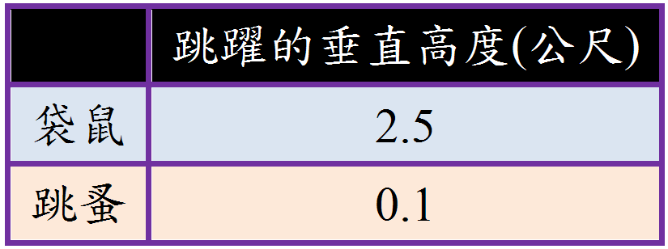
- 動物跳躍時會將腿部彎曲然後伸直加速跳起。下表是袋鼠與跳蚤跳躍時的垂直高度。若不計空氣阻力，則袋鼠躍起離地的瞬時速率約是跳蚤的多少倍？
(A)1000 (B)25 (C)5 (D)1。

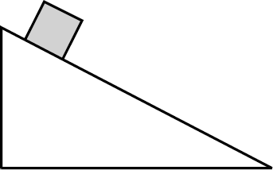
- 如圖，一物體沿平滑斜面滑下，在下滑的過程中，下列有關該物體的加速度量值速度量值 v 的變化，何者正確？
(A)a和v都不變 (B)a和v都漸變大 (C)a和v都漸變小 (D)a不變，v漸變大 (E)a漸變小，v漸變大。

- .若一運動體，速率隨時間變大，但速度方向沒有改變，則可知：
(A)物體作等加速度運動 (B)加速度與速度同方向 (C)加速度量值隨時間變大 (D)加速度量值隨時間變小。

- 跑車由靜止加速至90公里╱小時只需10秒鐘，則平均加速度為何？
(A)9 (B)15 (C)2.5 (D)1.5 公尺╱秒。

- 一物體若沿著圓周運動，而速率始終保持定值，稱為等速率圓周運動，由此可知：
(A)物體沒有加速度 (B)加速度為一定值 (C)加速度時時與速度垂直 (D)加速度時時與速度平行。

- 已知加速度對速度的影響隨兩者的夾角大小不同而不同，若把加速度分解為與速度方向平行的分量a_{T (}切線加速度)及與速度方向垂直的分量a_{N (}法線加速度)，則等速率圓周運動過程，何者正確？
(A)a_{N}＝0、a_{T}≠0 (B)a_{N}≠0、a_{T}＝0 (C)a_{N}≠0、a_{T}≠0 (D)a_{N}＝0、a_{T}＝0。

- 球由地面以初速鉛直上拋，達最高點即落向地面，則運動過程速度與時間關係圖，下列何者正確？
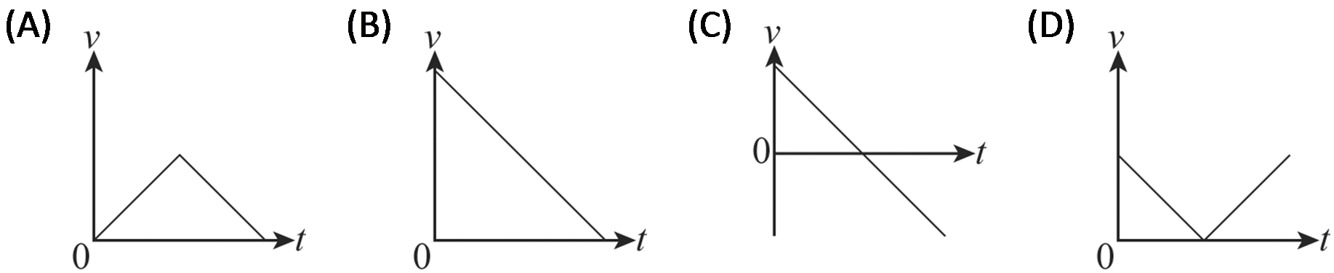

- 娟娟以V₁沿正三角形的花園小路自頂點A運動到另一頂點B，再以V₂速率自B點運動到另一頂點C，ABC構成一正三角形，則娟娟運動的平均速率為何？
(A) (B) (C) (D) (E)。

- 物體由A沿直線運動到B，前一半時間是速度為V₁ 之等速度，後一半時間是速度V₂ 的等速度，則全程運動之平均速度為：
(A) (B) (C) (D) (E)。

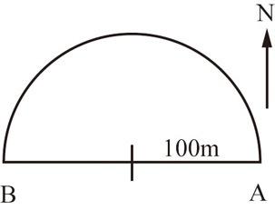
- 如圖，半徑100m的半圓形水池，小明由A沿半圓形跑到B，共花了20秒，則下列敘述何者正確？
(A)小明的位移為100m向西 (B)小明的平均速率是m／s (C)小明的平均速度是5π m／s向東 (D)小明作等速率運動 (E)小明作等加速度運動。

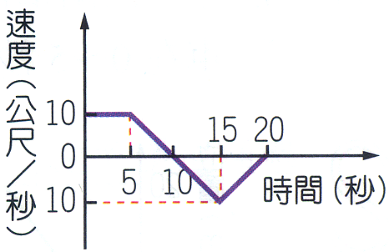
- 某物運動的速度與時間關係如右圖，第幾秒時，物體會回到出發點？
(A)10秒 (B)15秒 (C)20秒 (D)物體在20秒內不會回到出發點。

- 某物體運動位置(X)與時間(t)關係為：X＝4t＋20，如果位置以公尺為單位，時間以秒為單位，則物體在1.1秒到3.6秒間的平均速度為何？
(A)0公尺／秒 (B)4公尺／秒 (C)5公尺／秒 (D)20公尺／秒。

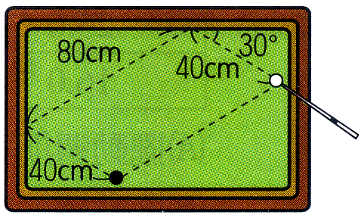
- 蓉蓉以球桿撞擊白球經過兩顆星(撞擊球桌兩次)之後，碰撞到黑球。其行經的路徑如右圖，若蓉蓉擊出白球至白球撞擊黑球的過程，費時5秒，則白球運動的平均速度約為多少公分／秒？
(A)8 (B)16 (C)24 (D)32。(假設白球，黑球體積忽略不計)

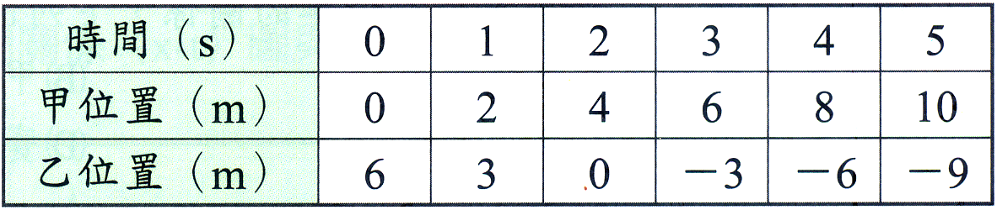
- 直線上運動的甲、乙兩物體，其位置對時間的關係如右表；則在0秒至3秒期間，下列何者可能是兩物體的速度(v)對時間(t)的關係圖？
